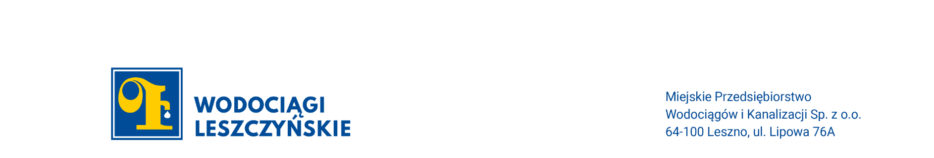**Załącznik nr 6**

**Zamówienie nr INW-P-Z/0008/2022**

**Zadanie I - Wykonanie i montaż mebli na wymiar**

1. **Biurko o wymiarach 1400 mm x 750 mm x 800 mm (szer. x wys. x gł**.)

Zdjęcie poglądowe:

* 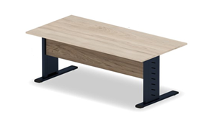blat wykonany z płyty wiórowej dwustronnie laminowanej o gr 25 mm, płyta jasna drewnopodobna firmy EGGER H3303 ST 10 Dąb Hamilton Naturalny lub równoważny po uzgodnieniu z Zamawiającym,
* widoczne krawędzie blatu oklejone obrzeżem PCV lub ABS o grubości 2 mm o tej samej kolorystyce i rysunku zbliżonym do płyty laminowanej użytej do wykonania mebla,
* element łączący stelaż z płyty wiórowej dwustronnie laminowanej o grubości 18 mm, zastosowanej do wykonania blatu o wymiarach 1400 mm x 320 mm (szer. x wys.),
* szuflada pod klawiaturę wysuwana na metalowych prowadnicach z płyty wiórowej laminowanej o grubości 18 mm w kolorystyce blatu o wymiarach min 600 mm x 360 mm (szer. x gł.),
* stelażbiurka metalowy, malowany proszkowo, profil zamknięty zakończony profilowanymi zaślepkami z tworzywa, mocowany do blatu za pomocą wkrętów, wymiary i kształt stelaża wg zdjęcia poglądowego – ewentualne zmiany do uzgodnienia z Zamawiającym,
* stelaż w kolorze antracyt,
* kanał w górnej i dolnej części pozwalający na przeprowadzenie wtyczki kabla zasilającego (ściągana maskownica),
* otwór w blacie dla wyprowadzenia przewodów, realizacja na miejscu montażu po uzgodnieniu z Zamawiającym
* **ilość 12 sztuk**

1. **Biurko o wymiarach 1600 mm x 750 mm x 800 mm** **(szer. x wys. x gł.)**

Zdjęcie poglądowe:

* 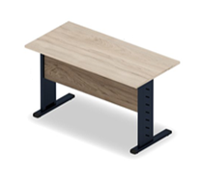blat wykonany z płyty wiórowej dwustronnie laminowanej o grubości 25 mm, płyta jasna drewnopodobna firmy EGGER H3303 ST 10 Dąb Hamilton Naturalny lub równoważny po uzgodnieniu z Zamawiającym,
* widoczne krawędzie blatu oklejone obrzeżem PCV lub ABS o grubości 2 mm o tej samej kolorystyce i rysunku zbliżonym do płyty laminowanej użytej do wykonania mebla,
* element łączący stelaż z płyty wiórowej dwustronnie laminowanej o grubości 18 mm zastosowanej do wykonania blatu o wymiarach 1400 mm x 320 mm (szer. x wys.),
* 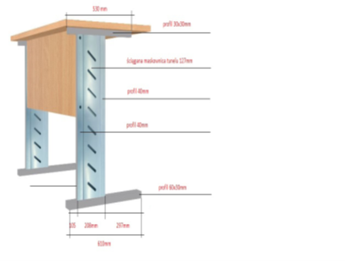szuflada pod klawiaturę wysuwana na metalowych prowadnicach z płyty wiórowej laminowanej o grubości 18 mm w kolorystyce blatu o wymiarach min 600 mm x 360 mm (szer. x gł.),
* stelaż biurka metalowy, malowany proszkowo, profil zamknięty zakończony profilowanymi zaślepkami z tworzywa, mocowany do blatu za pomocą wkrętów, wymiary i kształt stelaża wg zdjęcia poglądowego - ewentualne zmiany do uzgodnienia z Zamawiającym,
* stelaż w kolorze antracyt,
* kanał w górnej i dolnej części pozwalający na przeprowadzenie wtyczki kabla zasilającego (ściągana maskownica),
* otwór w blacie dla wyprowadzenia przewodów, realizacja na miejscu montażu po uzgodnieniu z Zamawiającym,
* **ilość 3 szt.**

**3. Kontener pod biurko o wymiarach 430 mm x 620 mm x 600 mm (szer. x wys. x gł.)**

Zdjęcie poglądowe:

* 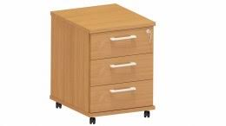kontener pod biurkowy wykonany w całości z płyty wiórowej dwustronnie laminowanej o grubości 18 mm, płyta jasna drewnopodobna, firmy EGGER H3303 ST 10 Dąb Hamilton Naturalny lub równoważny po uzgodnieniu z Zamawiającym,
* widoczne krawędzie oklejone obrzeżem PCV o grubości 1 mm o tej samej kolorystyce i rysunku zbliżonym do płyty laminowanej użytej do wykonania mebla,
* kontener na 4 kółkach, z których 2 posiadają hamulce, wysokość kółek 35 mm, kółka w kolorze czarnym,
* trzy szuflady na dokumenty, które otwierają się na 80% swojej powierzchni,
* szuflady wykonane w całości z płyty wiórowej laminowanej o grubości 18 mm zastosowanej do wykonania mebla,
* szuflady na metalowych prowadnicach kulkowych, system GTV lub równoważny,
* zamek centralny, który zamyka wszystkie szuflady jednocześnie,
* uchwyty poziome dwupunktowe w kolorze antracyt zbliżonym do koloru stelaża biurka, rozstaw otworów montażowych ok.130 mm,
* **ilość 18 szt.**

**4. Meble biurowe - pomieszczenie 0/3**

*Wizualizacja mebli w pomieszczeniu w załączniku nr 11 – rysunek nr 1*

**4/1 szafa modułowa**  Zdjęcie poglądowe:

* 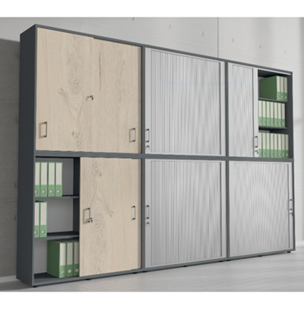zabudowa szafy zostanie zamontowana na ścianie o szerokości 3790 mm i wysokości 2960 mm (tolerancja +/- 30 mm),
* szafa składa się z trzech dolnych i górnych modułów,
* pojedynczy segment o wymiarach zewnętrznych ok. 1250 mm x 1450 mm x 450 mm (szer. x wys. x gł.),
* korpus szafy wykonanie z płyty wiórowej dwustronnie laminowanej o grubości 25 mm w kolorze grafitowym firmy EGGER U963 ST 19 Szary Diamentowy lub równoważny po uzgodnieniu z Zamawiającym), korpus szafy łączący się z kolejnym modułem (ściany boczne i dolne pomiędzy segmentami) wykonanie z płyty o grubości 18 mm w połączeniu stanowiąc grubość 36 mm,
* widoczne krawędzie korpusu oklejone obrzeżem PCV lub ABS o grubości 2mm odpowiadającym kolorze zastosowanej płyty,
* przegroda i półki wykonanie z płyty wiórowej dwustronnie laminowanej o grubości 18 mm w kolorystyce korpusu szafy,
* plecy HDF 3 mm nie nabijane tylko wpuszczone w wyfrezowany korpus szafy,
* szafa modułowa, nie sklejana, skręcana za pomocą wysokiej jakości wkrętów meblowych, złącz mimośrodowych i konfirmatów,
* front szafy z lewej strony z płyty wiórowej dwustronnie laminowanej o grubości 18 mm, płyta jasna drewnopodobna firmy EGGER H3303 ST10 Dąb Hamilton Naturalny lub równoważny po uzgodnieniu z Zamawiającym), natomiast dwa pozostałe fronty szafy w kolorze szarym firmy EGGER U763 ST9 Szary Perłowy lub równoważny po uzgodnieniu z Zamawiającym),
* widoczne krawędzie frontu oklejone obrzeżem PCV lub ABS o grubości 1 mm odpowiadającym kolorze zastosowanej płyty,
* segment wyposażony w półki zamontowane w odległości min. 350 mm między półkami umożliwiające pionowe ustawienie segregatora formatu A4, głębokość półek min. 370 mm,
* półki montowane do korpusu szafy za pomocą wsporników, które utrzymają ciężar dokumentów przechowywanych na jednej półce (obliczenie nośności półek po stronie Wykonawcy, waga jednego segregatora ok 3 kg),
* uchwyty metalowe podłużne dwupunktowe, rozstaw okucia ok 160 mm w kolorze antracyt,
* drzwi rozsuwane, wpuszczane montowane za pomocą systemu GTV MITO bez uchwytowy lub równoważny po uzgodnieniu z Zamawiającym,
* zamek w drzwiach szafy z możliwością skompletowania jednego klucza na pracownika,
* zamek umiejscowiony w narożnikach (górnym i dolnym segmentów) z możliwością zamykania frontów w korpusie szafy (do uzgodnienia z Zamawiającym).
* **ilość 1 szt. (składająca się z 6 segmentów).**

**4/2 Szafa ubraniowo - aktowa**

Zdjęcie poglądowe:

* szafa o wymiarach zewnętrznych 1500 mm x 2100 mm x 450 mm

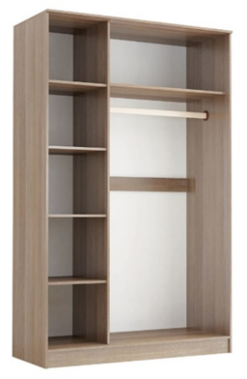(szer. x wys. x gł.),

* korpus szafy z płyty wiórowej dwustronnie laminowanej o grubości 25 mm, w kolorze grafitowym firmy EGGER U963 ST9 Szary Diamentowy lub równoważny po uzgodnieniu z Zamawiającym), widoczne krawędzie korpusu oklejone obrzeżem PCV lub ABS o grubości 2 mm w kolorystyce płyty,
* półki, przegroda z płyty wiórowej dwustronnie laminowanej o grubości 18 mm w kolorze korpusu szafy, widoczne krawędzie płyty oklejone obrzeżem PCV lub ABS o grubości 1 mm w kolorystyce zastosowanej płyty,
* plecy HDF 3 mm nie nabijane tylko wpuszczane w wyfrezowany korpus szafy,
* drzwi szafy wykonane z płyty wiórowej dwustronnie laminowanej o grubości 18 mm w kolorze drewnopodobnym firmy EGGER H3303 ST10 Dąb Hamilton Naturalny lub równoważny po uzgodnieniu z Zamawiającym),
* drzwi przesuwne, dwuskrzydłowe mocowane za pomocą systemu GTV MITO bez uchwytowy lub równoważny po uzgodnieniu z Zamawiającym,
* wnętrze szafy podzielone na dwie części, prawa strona o szerokości 600 mm przeznaczona na przechowywanie odzieży wyposażona w wysuwany metalowy wieszak i górną półkę, lewa strona przeznaczona na dokumenty,
* z lewej strony półki zamontowane w odległości min 350 mm między półkami umożliwiające pionowe ustawienie segregatora formatu A4, głębokość min 370 mm,
* półki montowane do korpusu szafy za pomocą wsporników, które utrzymają ciężar dokumentów przechowywanych na jednej półce (obliczenie nośności półek po stronie Wykonawcy, waga jednego segregatora ok 3 kg),
* zamek w drzwiach szafy z możliwością skompletowania jednego klucza na pracownika,
* **ilość 1**

**5. Meble biurowe – pomieszczenie 0/4**

*Wizualizacja mebli w pomieszczeniu w załączniku nr 11 – rysunek 2*

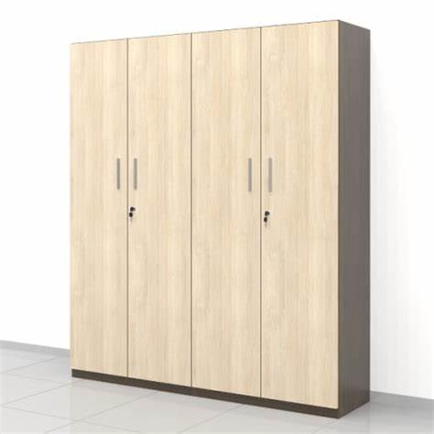**5/1 szafa skrzydłowa** Zdjęcie poglądowe:

* zabudowa szafy zostanie zamontowana na ścianie o szerokości 4600 mm (tolerancja +/- 30 mm),
* pojedynczy segment o wymiarach zewnętrznych 1150 mm x 2500 mm x 450 mm (szer. x wys. x gł.),
* wykonanie szafy w całości z płyty wiórowej dwustronnie laminowanej o grubości 18 mm w kolorze jasnej drewnopodobnej firmy EGGER H3303 ST10 Dąb Hamilton Naturalny lub równoważny po uzgodnieniu z Zamawiającym),
* widoczne krawędzie oklejone obrzeżem PCV lub ABS o grubości 1 mm w kolorystce płyty użytej do wykonania mebla,
* plecy HDF 3 mm nie nabijane tylko wpuszczane w wyfrezowany korpus szafy,
* zabudowa składa się z 4 segmentów ustawionych obok siebie, skręcanych za pomocą złącz mimośrodowych i konfirmatów,
* szafa wyposażona w półki zamontowane w odległości min. 350 mm między półkami, umożliwiające pionowe ustawienie segregatora formatu A4,
* ostatni segment szafy (przy drzwiach) podzielony na dwie równe części, lewa strona szafy przeznaczona na przechowywanie odzieży, wyposażona w wysuwany metalowy wieszak  
  i górną półkę, prawa strona szafy stanowi pustą przegrodą z dwoma półkami od góry,
* półki wykonane z płyty o grubości 18 mm użytej do wykonania mebla, montowane do korpusu szafy za pomocą wsporników, które utrzymają ciężar dokumentów przechowywanych na jednej półce (obliczenie nośności półek po stronie Wykonawcy, waga jednego segregatora ok 3 kg),
* drzwi szafy dwuskrzydłowe, nakładane, mocowane za pomocą zawiasów puszkowych o kącie otwarcia 110⁰ w czterech punktach, firmy Blum lub równoważne,
* uchwyty metalowe podłużne dwupunktowe, rozstaw montażu ok. 190 mm w kolorze antracyt,
* zamek w drzwiach szafy z możliwością skompletowania jednego klucza na pracownika,
* szafa wykończona cokołem w kolorystyce korpusy szafy,
* **ilość 1 szt****. (składająca się z 4 segmentów)**

**6 Meble biurowe – pomieszczenie 0/5**

*Wizualizacja mebli w pomieszczeniu w załączniku nr 11 – rysunek 3*

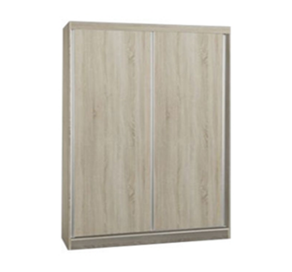Zdjęcie poglądowe:

**6/1 Szafa przesuwna**

* zabudowa szafy zostanie zamontowana na ścianie o długości 4600 mm (tolerancja +/- 30 mm),
* pojedynczy segment o wymiarach zewnętrznych ok. 1530 mm x 2900 mm x 450 mm (szer. x wys. x gł.),
* wykonanie szafy w całości z płyty wiórowej dwustronnie laminowanej o grubości 18 mm w kolorze drewnopodobnym firmy EGGER H3303 ST10 Dąb Hamilton Naturalny lub równoważny po uzgodnieniu z Zamawiającym),
* widoczne krawędzie oklejone obrzeżem PCV lub ABS o grubości 1 mm w kolorystce płyty użytej do wykonania mebla,
* szafy wyposażone w półki zamontowane w odległości min. 350 mm między półkami, umożliwiające pionowe ustawienie segregatora formatu A4, głębokość półek min. 350 mm,
* półki z płyty dwustronnie laminowanej o grubości 18 mm, w kolorystyce użytej do wykonania mebla
* półki montowane do korpusu szafy za pomocą wsporników, które utrzymają ciężar dokumentów przechowywanych na jednej półce (obliczenie nośności półek po stronie Wykonawcy, waga jednego segregatora ok 3 kg),
* ostatni segment szafy (przy drzwiach) podzielony na dwie równe części, lewa strona szafy przeznaczona na przechowywanie odzieży, wyposażona w wysuwany wieszak do odzieży  
  i górną półkę, natomiast prawa strona wyposażona w półki na dokumenty,
* plecy HDF 3 mm nie nabijane tylko wpuszczane w wyfrezowany korpus szafy,
* drzwi przesuwne, dwuskrzydłowe mocowane za pomocą sytemu ramkowego GTV w kolorze antracytowym lub czarnym mat lub równoważnym po uzgodnieniu z Zamawiającym,
* zamek w drzwiach szafy systemowy z możliwością skompletowania jednego klucza na pracownika,
* szafa składająca się z trzech segmentów montowanych obok siebie za pomocą wysokiej jakości wkrętów meblowych, złącz mimośrodowych i konfirmantów,
* szafa wykończona cokołem w kolorystyce korpusy szafy,
* **ilość 1 szt. (składająca się z 3 segmentów)**

**7. Meble biurowe – pomieszczenie 0/8**

*Wizualizacja mebli w pomieszczeniu w załączniku nr 11 – rysunek 4*

**7/1 Szafa skrzydłowa** Zdjęcie poglądowe:

* 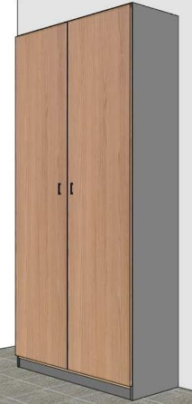szafa o wymiarach zewnętrznych 1200 mm x 2500 mm x 450 mm (szer. x wys. x gł.),
* korpus szafy z płyty wiórowej dwustronnie laminowanej o grubości 18 mm w kolorze grafitowym firmy EGGER U963 ST9 Szary Diamentowy lub równoważny po uzgodnieniu z Zamawiającym,
* widoczne krawędzie oklejone obrzeżem PCV lub ABS o grubości 1 mm w kolorze płyty zastosowanej do wykonania mebla,
* plecy HDF 3mm nie nabijane tylko wpuszczone w wyfrezowany korpus szafy,
* drzwi szafy dwuskrzydłowe, nakładane, wykonane z płyty laminowanej o grubości 18 mm w kolorze drewnopodobnym firmy EGGER H3303 ST10 Dąb Hamilton Naturalny lub równoważny po uzgodnieniu z Zamawiającym, mocowane za pomocą zawiasów puszkowych o kącie otwarcia 110⁰ w czterech punktach, firmy Blum lub równoważnym,
* półki wykonanie z płyty dwustronnie laminowanej o grubości 18 mm użytej do wykonania korpusu szafy,
* szafa wyposażona w półki, odległość między półkami ok. 350 mm umożliwiająca pionowe ustawienie segregatora formatu A4,
* półki montowane do korpusu szafy za pomocą wsporników, które utrzymają ciężar dokumentów przechowywanych na jednej półce (obliczenie nośności półek po stronie Wykonawcy, waga jednego segregatora ok 3 kg),
* uchwyty metalowe podłużne dwupunktowe, rozstaw montażu ok. 190 mm w kolorze antracyt,
* zamek w drzwiach szafy systemowy z możliwością skompletowania jednego klucza na pracownika,
* szafa wykończona cokołem w kolorystyce korpusy szafy,
* **ilość 1 szt.**

**7/2 Szafa ubraniowo - aktowa**

Zdjęcie poglądowe:

* 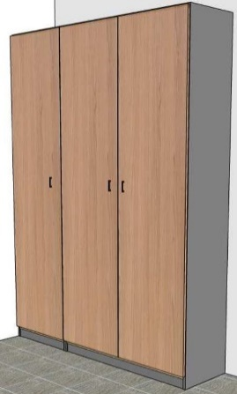szafa o wymiarach zewnętrznych 1600 mm x 2500 mm x 450 mm (szer. x wys. x gł.),
* korpus szafy z płyty wiórowej dwustronnie laminowanej o grubości 18 mm w kolorze grafitowym firmy EGGER U963 ST9 Szary Diamentowy lub równoważny po uzgodnieniu z Zamawiającym,
* plecy HDF 3 mm nie nabijane tylko wpuszczone w wyfrezowany korpus szafy,
* drzwi szafy trzyskrzydłowe, nakładane, wykonane z płyty laminowanej o grubości 18 mm w kolorze drewnopodobnym firmy EGGER H3303 ST10 Dąb Hamilton Naturalny lub równoważny po uzgodnieniu z Zamawiającym, mocowane za pomocą zawiasów puszkowych o kącie otwarcia 110⁰ w czterech punktach, firmy Blum lub równoważnym,
* widoczne krawędzie oklejone obrzeżem PCV lub ABS o grubości 1 mm o tej samej kolorystyce i rysunku zbliżonym do płyty laminowanej użytej do wykonania mebla,
* szafa podzielona na dwie części z lewej strony przestrzeń szafy o szerokości 600 mm z przeznaczeniem na przechowywanie odzieży, wyposażona w wysuwany metalowy wieszak i górną półkę w odległości 350 mm od korpusu, prawa strona o szerokości 1000 mm, wyposażona w półki zamontowane w odległości ok. 350 mm między półkami, umożliwiające pionowe ustawienie segregatora formatu A4,
* półki wykonanie z płyty dwustronnie laminowanej o grubości 18 mm w kolorystyce użytej do wykonania korpus szafy,
* część odzieżowa otwierana odrębnie, pozostałe dwie części stanowią część wspólną,
* półki mocowane do korpusu szafy za pomocą wsporników, które utrzymają ciężar dokumentów przechowywanych na jednej półce (obliczenie nośności półek po stronie Wykonawcy, waga jednego segregatora ok 3 kg),
* uchwyty metalowe podłużne dwupunktowe, rozstaw montażu ok. 190 mm w kolorze antracyt,
* zamek w drzwiach szafy z możliwością skompletowania jednego klucza na pracownika,
* szafa wykończona cokołem w kolorystyce korpusy szafy,
* **ilość 1 szt.**

**7/3 Biurko narożne**

Zdjęcie poglądowe:

* 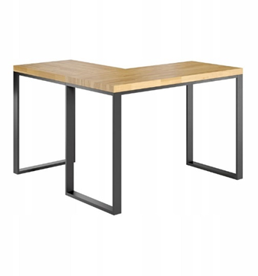biurko narożne w kształcie litery L o wymiarach 2000 mm x 760 mm x 800 mm (szer. x wys. x gł.), dostawka o wymiarach 700 mm x 760 mm x 800 mm (szer. x wys. x gł.)
* dostawka do biurka mocowana do ramy stelaża stanowiąc jedną powierzchnię roboczą,
* biurko na stelażu metalowym ramowym, malowany proszkowo w kolorze antracyt, wg zdjęcia poglądowego,
* profil nogi o przekroju 60 mm x 30 mm, mocowany do blatu za pomocą wkrętów,
* blat biurka z płyty 25 mm wiórowej laminowanej drewnopodobnej firmy EGGER H3303 ST10 Dąb Hamilton Naturalny lub równoważny po uzgodnieniu z Zamawiającym,
* widoczne krawędzie blatu oklejone obrzeżem PCV lub ABS o grubości 2 mm, odpowiadającym kolorze płyty,
* otwór w blacie dla wyprowadzenia przewodów, realizacja na miejscu montażu po uzgodnieniu z Zamawiającym
* **ilość 1 szt.**

**8. Meble biurowe – pomieszczenie 0/9**

*Wizualizacja mebli w pomieszczeniu w załączniku nr 11 – rysunek 5 i 6*

**8/1 szafa ubraniowa – aktowa** Zdjęcie poglądowe:

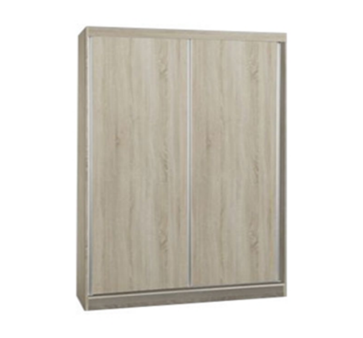

* szafa o wymiarach zewnętrznych 2000 mm x 2900 mm x 450 mm (szer. x wys. x gł.),
* korpus szafy z płyty wiórowej dwustronnie laminowanej o grubości 18 mm w kolorze grafitowym firmy EGGER U963 ST9 Szary Diamentowy lub równoważny po uzgodnieniu z Zamawiającym,
* widoczne krawędzie oklejone obrzeżem PCV lub ABS o grubości 1 mm w kolorze zastosowanej płyty,
* plecy HDF 3 mm nie nabijane tylko wpuszczone w wyfrezowany korpus szafy,
* drzwi szafy wykonane z płyty wiórowej dwustronnie laminowanej o grubości 18 mm w kolorze drewnopodobnym firmy EGGER H3303 ST10 Dąb Hamilton Naturalny lub równoważny po uzgodnieniu z Zamawiającym,
* drzwi przesuwne, dwuskrzydłowe mocowane za pomocą systemu ramkowego GTV lub równoważny po uzgodnieniu z Zamawiającym,
* system prowadnic w kolorystyce zbliżonym do korpusu szafy (do uzgodnienia  
  z Zamawiającym),
* wnętrze szafy podzielone na dwie części, lewa strona o szerokości 700 mm przeznaczona na przechowywanie odzieży wyposażona w wysuwany metalowy wieszak i górną półkę, prawa strona przeznaczona na dokumenty,
* z prawej strony półki zamontowane w odległości min 350 mm między półkami umożliwiające pionowe ustawienie segregatora formatu A4, głębokość min 350 mm,
* półki montowane do korpusu szafy za pomocą wsporników, które utrzymają ciężar dokumentów przechowywanych na jednej półce (obliczenie nośności półek po stronie Wykonawcy, waga jednego segregatora ok 3 kg),
* półki wykonanie z płyty wiórowej dwustronnie laminowanej o grubości 18 mm w kolorystce korpusu szafy,
* zamek w drzwiach szafy z możliwością skompletowania jednego klucza na pracownika,
* szafa wykończona cokołem w kolorystyce korpusy szafy, wysokość cokołu zgodna  
  z pozostałymi meblami w pomieszczeniu,
* **ilość 1 szt.**

**8/2 szafa przesuwna**

Zdjęcie poglądowe:

* 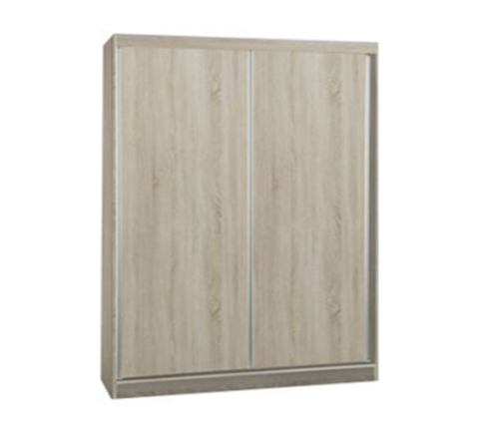szafa o wymiarach zewnętrznych 2000 mm x 2900 mm x 450 mm (szer. x wys. x gł.),
* korpus szafy z płyty wiórowej dwustronnie laminowanej o grubości 18 mm w kolorze grafitowym firmy EGGER U963 ST9 Szary Diamentowy lub równoważny po uzgodnieniu z Zamawiającym,
* widoczne krawędzie oklejone obrzeżem PCV o grubości 1 mm w kolorze płyty zastosowanej do wykonania mebla,
* plecy HDF 3 mm nie nabijane tylko wpuszczone w wyfrezowany korpus szafy,
* drzwi szafy wykonane z płyty wiórowej dwustronnie laminowanej o grubości 18 mm w kolorze drewnopodobnym firmy EGGER H3303 ST10 Dąb Hamilton Naturalny lub równoważny po uzgodnieniu z Zamawiającym,
* drzwi przesuwne, dwuskrzydłowe mocowane za pomocą systemu ramkowego GTV lub równoważny po uzgodnieniu z Zamawiającym,
* system prowadnic w kolorystyce zbliżonym do korpusu szafy,
* szafy wyposażone w półki zamontowane w odległości min. 350 mm między półkami, umożliwiające pionowe ustawienie segregatora formatu A4, głębokość półek min. 350 mm,
* półki z płyty dwustronnie laminowanej o grubości 18 mm użytej do wykonania korpusu szafy,
* półki montowane do korpusu szafy za pomocą wsporników, które utrzymają ciężar dokumentów przechowywanych na jednej półce (obliczenie nośności półek po stronie Wykonawcy, waga jednego segregatora ok 3 kg),
* zamek w drzwiach szafy z możliwością skompletowania jednego klucza na pracownika,
* szafa wykończona cokołem w kolorystyce korpusu szafy, wysokość zgodna z szafkami dolnymi poz. nr 8/4 i 8/5,
* **ilość 1 szt.**

**8/3 szafka górna**

Zdjęcie poglądowe:

* 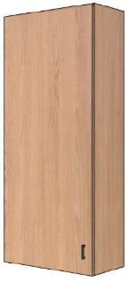szafka o wymiarach zewnętrznych 530 mm x 1320 mm x 450 mm

(szer. x wys. x gł.),

* korpus szafki z płyty wiórowej dwustronnie laminowanej o grubości 18 mm w kolorze grafitowym firmy EGGER U963 ST9 Szary Diamentowy lub równoważny po uzgodnieniu z Zamawiającym,
* widoczne krawędzie oklejone obrzeżem PCV lub ABS o grubości 1 mm w kolorze zastosowanej płyty,
* wyposażona w półki wewnętrzne zamontowane w odległości ok. 350 mm między półkami, umożliwiające pionowe ustawienie segregatora formatu A4,
* półki wykonanie z płyty wiórowej laminowanej o grubości 18 mm użytej do wykonania korpusu szafki,
* półki montowane do korpusu szafy za pomocą wsporników, które utrzymają ciężar dokumentów przechowywanych na jednej półce (obliczenie nośności półek po stronie Wykonawcy, waga jednego segregatora ok 3 kg),
* front szafki z płyty wiórowej dwustronnie laminowanej o grubości 18 mm w kolorze drewnopodobnym firmy EGGER H3303 ST10 Dąb Hamilton Naturalny lub równoważny po uzgodnieniu z Zamawiającym,
* drzwi szafki jednoskrzydłowe, nakładane, mocowane za pomocą zawiasów puszkowych o kącie otwarcia 110⁰ w dwóch punktach, firmy Blum lub równoważnym,
* plecy szafki wykonane z płyty HDF o grubości 3 mm nie nabijane tylko wpuszczone w wyfrezowany korpus szafy,
* uchwyt metalowy podłużny dwupunktowy, rozstaw montażu ok. 130 mm w kolorze antracyt,
* zamek w drzwiach systemowy z możliwością skompletowania jednego klucza na pracownika,
* szafki zawieszone na zawieszkach meblowych regulowanych oraz szynie montażowej, zamontowane do wysokości sufitu,
* **Ilość 3 szt.**

**8/4 szafka dolna:**

Zdjęcie poglądowe:

* 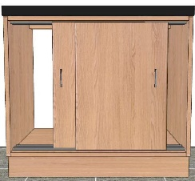szafka o wymiarach zewnętrznych 800 mm x 6250 mm x 450 mm (szer. x wys. x gł.),
* korpus szafki z płyty wiórowej dwustronnie laminowanej o grubości 18 mm w kolorze grafitowym (firmy EGGER U963 ST9 Szary Diamentowy lub równoważny po uzgodnieniu z Zamawiającym),
* widoczne krawędzie oklejone obrzeżem PCV lub ABS o grubości 1 mm w kolorze płyty zastosowanej do wykonania mebla,
* drzwi z płyty wiórowej dwustronnie laminowanej o grubości 18 mm w kolorze drewnopodobnym firmy EGGER H3303 ST10 Dąb Hamilton Naturalny lub równoważny po uzgodnieniu z Zamawiającym),
* rozsuwane, wpuszczane montowane za pomocą systemu GTV MITO bez uchwytowy lub równoważny po uzgodnieniu z Zamawiającym,
* pusta przestrzeń w szafce, brak pionowej przegrody i półek,
* plecy szafki wykonane z płyty HDF o grubości 3 mm nie nabijane tylko wpuszczone w wyfrezowany korpus szafy,
* szafka postawiona na nóżkach meblowych regulowanych PCV zakryte listwą maskującą z płyty meblowej 18 mm w kolorystyce korpusu szafki, wysokość zgodna z cokołem szafy poz. nr 8/2,
* szafka pokryta blatem biurka (pozycja numer 8/6),
* **Ilość 1 sztuka**

**8/5 szafka dolna**

Zdjęcie poglądowe:

* 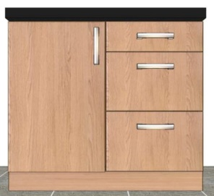szafka o wymiarach zewnętrznych 800 mm x 6250 mm x 450 mm (szer. x wys. x gł.),
* korpus szafki z płyty wiórowej dwustronnie laminowanej o grubości 18 mm w kolorze grafitowym firmy EGGER U963 ST9 Szary Diamentowy lub równoważny po uzgodnieniu z Zamawiającym,
* widoczne krawędzie oklejone obrzeżem PCV lub ABS o grubości 1 mm w kolorze zastosowanej płyty,
* szafka podzielona na dwie równe części o szerokości 400 mm,
* lewa strona wyposażona w jedną półkę zamykana frontem jednoskrzydłowym z płyty o grubości 18 mm w kolorze drewnopodobnym firmy EGGER H3303 ST10 Dąb Hamilton Naturalny lub równoważny po uzgodnieniu z Zamawiającym,
* front szafki nakładany, mocowany za pomocą zawiasów puszkowych o kącie otwarcia 110⁰ w dwóch punktach, firmy Blum lub równoważny,
* półki mocowane za pomocą bolców w koszulce fi 5mm do korpusu szafy,
* prawa strona wyposażona w trzy szuflady o wymiarach zewnętrznych 400 mm x 200 mm x 420 mm (szer. x wys. x gł.), które otwierają się na 80% swojej powierzchni,
* szuflady i półki wykonanie w całości z płyty wiórowej laminowanej o gr 18 mm zastosowanej do wykonania korpusu, front szuflady i szafki w kolorze drewnopodobnym firmy EGGER H3303 ST10 Dąb Hamilton Naturalny lub równoważny po uzgodnieniu z Zamawiającym,
* szuflady na metalowych prowadnicach kulkowych, system GTV lub równoważny,
* zamek centralny, który zamyka wszystkie szuflady jednocześnie,
* plecy szafki wykonane z płyty HDF o grubości 3 mm nie nabijane tylko wpuszczone  
  w wyfrezowany korpus szafy,
* uchwyt metalowy podłużny dwupunktowy, rozstaw montażu ok. 130 mm w kolorze antracyt,
* szafka postawiona na nóżkach meblowych regulowanych PCV zakryte listwą maskującą z płyty meblowej 18 mm w kolorystyce korpusu szafki, wysokość zgodna z cokołem szafy poz. nr 8/2,
* szafka pokryta płytą wiórową dwustronnie laminowaną o grubości 25 mm, firmy EGGER H3303 ST 10 Dąb Hamilton Naturalny lub równoważny po uzgodnieniu z Zamawiającym,
* blat szafki o szerokości ok. 800 mm stanowiąc powierzchnię roboczą z blatem biurka, łączenie na krawędzi,
* szafa wykończona cokołem w kolorystyce korpusu szafy, wysokość zgodna z szafkami dolnymi poz. nr 8/2 i 8/4,
* **ilość 1 szt.**

**8/6 biurko** Zdjęcie poglądowe:

* 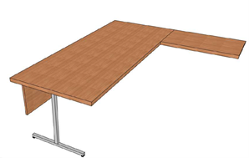biurko o wymiarach 2000 mm x 750 mm x 800 mm (szer. x wys. x gł.),
* blat wykonany z płyty wiórowej dwustronnie laminowanej o gr 25 mm, płyta jasna drewnopodobna firmy EGGER H3303 ST 10 Dąb Hamilton Naturalny lub równoważny po uzgodnieniu z Zamawiającym,
* widoczne krawędzie blatu oklejone obrzeżem PCV lub ABS o gr. 2 mm o tej samej kolorystyce i rysunku zbliżonym do płyty laminowanej użytej do wykonania mebla,
* blat biurka zamontowany za pomocą wkrętów do korpusu szafki (poz. nr 8/4) stanowiąc jedną powierzchnię roboczą, natomiast druga strona blatu postawiona na stelażu metalowym,
* element łączący stelaż z płyty wiórowej laminowanej o gr 18 mm, o kolorystyce zastosowanej do wykonaniu blatu, o wymiarach 1500 mm x 320 mm (szer. x wys.),
* szuflada pod klawiaturę wysuwana na metalowych prowadnicach z płyty wiórowej laminowanej o grubości 18 mm zastosowanej do wykonania blatu o wymiarach ok. 600 mm x 360 mm (szer. x gł.),
* stelaż biurka metalowy, malowany proszkowo, profil zamknięty zakończony profilowanymi zaślepkami z tworzywa, mocowany do blatu za pomocą wkrętów, wg zdjęcia poglądowego w poz.1
* wymiary stelaża 610 mm x 40 mm x 60 mm,
* stelaż w kolorze antracyt,
* kanał w górnej i dolnej części pozwalający na przeprowadzenie wtyczki kabla zasilającego (ściągana maskownica),
* otwór w blacie dla wyprowadzenia przewodów, realizacja na miejscu montażu po uzgodnieniu z Zamawiającym,
* **ilość 1 szt.**

**8/7 dostawka do 2 biurek ujętych w poz.1**.

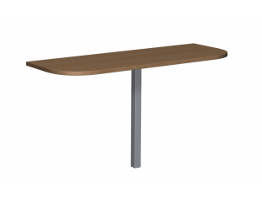 Zdjęcie poglądowe:

* dostawka o wymiarach zewnętrznych 1600 mm 750 mm x 400 mm (szer. x wys. x gł.),
* blat wykonanie z płyty wiórowej dwustronnie laminowanej o gr 25 mm, płyta jasna drewnopodobna firmy EGGER H3303 ST 10 Dąb Hamilton Naturalny lub równoważny po uzgodnieniu z Zamawiającym,
* widoczne krawędzie blatu oklejone obrzeżem PCV lub ABS o grubości 2 mm o tej samej kolorystyce i rysunku zbliżonym do płyty laminowanej użytej do wykonania mebla,
* dostawka na jednej nodze o przekroju kwadratowym 50 mm x 50 mm,
* noga malowana proszkowo w kolorze antracyt, zakończona profilowanymi zaślepkami, umiejscowiona pośrodku blatu mocowana za pomocą wkrętów,
* blat przymocowany na stałe do 2 biurek
* **Ilość 1 sztuka**

**9. Meble biurowe – pomieszczenie 0/33**

*Wizualizacja mebli w pomieszczaniu w załączniku nr 11 – rysunek nr 7*

**9/1 Szafa przesuwna** Zdjęcie poglądowe:

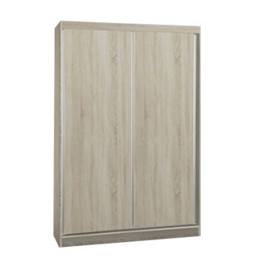

* szafa o wymiarach zewnętrznych 1000 mm x 2100 mm x 450 mm (szer. x wys. x gł.)
* wykonanie w całości z płyty wiórowej dwustronnie laminowanej 18 mm w kolorze drewnopodobnym firmy EGGER H3303 ST10 Dąb Hamilton Naturalny lub równoważny po uzgodnieniu z Zamawiającym,
* widoczne krawędzie oklejone obrzeżem PCV lub ABS o grubości 1 mm odpowiadającym kolorze płyty,
* plecy HDF 3 mm nie nabijane tylko wpuszczone w wyfrezowany korpus szafy,
* drzwi szafy dwuskrzydłowe, przesuwne, wykonane z płyty laminowanej 18mm, mocowane za pomocą prowadnic systemu ramkowym GTV lub równoważnym, prowadnica w kolorze aluminium,
* wnętrze szafy podzielone na dwie równe części, jedna część z przeznaczeniem na przechowywanie odzieży, wyposażona w wysuwany metalowy wieszak i górną półkę w odległości 350 mm od korpusu szafy, druga część wyposażona w półki zamontowane w, odległości min. 350 mm między półkami, umożliwiające pionowe ustawienie segregatora formatu A4, głębokość półek min. 350 mm,
* półki z płyty 18 mm, montowane do korpusu szafy za pomocą wsporników, które utrzymają ciężar dokumentów przechowywanych na jednej półce (obliczenie nośności półek po stronie Wykonawcy, waga jednego segregatora ok 3 kg),
* zamek w drzwiach szafy z możliwością skompletowania jednego klucza na pracownika,
* szafa wykończona cokołem w kolorystyce korpusy szafy,
* **ilość 1 sztuka**

**10. Meble biurowe – pomieszczenie 0/35**

*Wizualizacja mebli w pomieszczaniu w załączniku nr 11 – rysunek nr 8 i 9*

**10/1 Biurko** Zdjęcie poglądowe:

* biurko o wymiarach ok. 1920 mm x 750 mm x 700 mm (szer. x wys. x gł.),
* blat wykonany z płyty wiórowej dwustronnie laminowanej o grubości 25 mm, płyta jasna drewnopodobna firmy EGGER H3303 ST 10 Dąb Hamilton Naturalny lub równoważny po uzgodnieniu z Zamawiającym,
* widoczne krawędzie blatu oklejone obrzeżem PCV lub ABS o grubości 2 mm o tej samej kolorystyce i rysunku zbliżonym do płyty laminowanej użytej do wykonania mebla,
* szuflada pod klawiaturę wysuwana na metalowych prowadnicach z płyty wiórowej laminowanej o grubości 18 mm w kolorystyce blatu o wym. min 600 mm x 360 mm (szer. x gł.),
* stelaż biurka metalowy, malowany proszkowo, profil zamknięty zakończony profilowanymi zaślepkami z tworzywa, mocowany do blatu za pomocą wkrętów, wymiary i kształt stelaża wg zdjęcia poglądowego poz. nr 1,
* stelaż w kolorze antracyt,
* kanał w górnej i dolnej części pozwalający na przeprowadzenie wtyczki kabla zasilającego (ściągana maskownica),
* otwór w blacie dla wyprowadzenia przewodów, realizacja na miejscu montażu po uzgodnieniu z Zamawiającym,
* **ilość 3 szt.**

**10/2 Szafka z półkami**

Zdjęcie poglądowe:

* 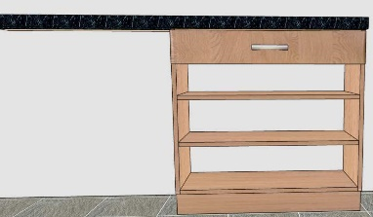szafka o wymiarach zewnętrznych 800 mm x 750 mm x 350 mm (szer. x wys. x gł.),
* wykonanie szafki w całości z płyty wiórowej dwustronnie laminowanej 18 mm w kolorze drewnopodobnym firmy EGGER H3303 ST10 Dąb Hamilton Naturalny lub równoważny po uzgodnieniu z Zamawiającym,

oklejone obrzeżem PCV lub ABS o grubości 1 mm odpowiadającym kolorze płyty,

* blat na szafce o wymiarach ok. 1600 mm x 400 mm (szer. x gł.), przymocowany z jednej strony do krawędzi biurka poz. nr 10/1,
* wykonanie blatu w całości z płyty wiórowej dwustronnie laminowanej o grubości 25 mm w kolorze drewnopodobnym firmy EGGER H3303 ST10 Dąb Hamilton Naturalny lub równoważny po uzgodnieniu z Zamawiającym, oklejony obrzeżem PCV lub ABS o grubości 2 mm odpowiadającym kolorze płyty,
* szafka wyposażona w jedną górną szufladę i poniżej półki o równym rozstawie pomiędzy sobą,
* półki montowane do korpusu szafy za pomocą wsporników, które utrzymają ciężar dokumentów przechowywanych na jednej półce (obliczenie nośności półek po stronie Wykonawcy, waga jednego segregatora ok 3 kg),
* szuflada zamocowana na metalowych prowadnicach, system GTV lub równoważny,
* półki z płyty 18 mm w kolorze płyty zastosowanej do wykonania mebla, mocowane za pomocą bolców w koszulce fi 5 mm do korpusu szafy,
* w korpusie dodatkowe otwory, rozstaw co 35 mm w celu regulacji wysokości półek,
* uchwyt metalowy szuflady podłużny dwupunktowy, rozstaw montażu ok. 130 mm w kolorze antracyt,
* **ilość 1 szt.**

**10/3 Szafa skrzydłowa**

Zdjęcie poglądowe:

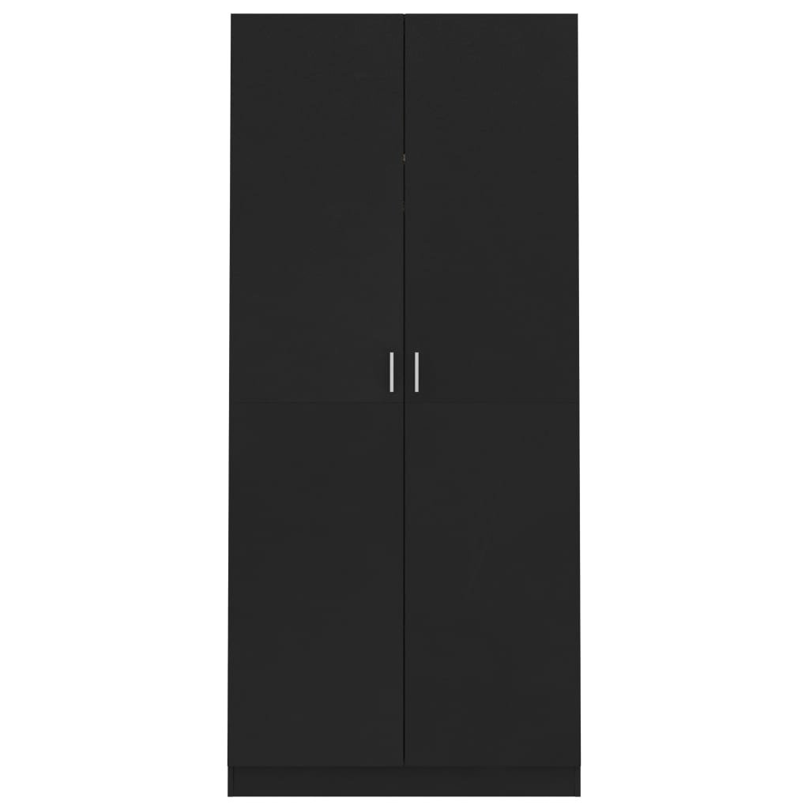

* szafa o wymiarach zewnętrznych 1000 mm x 2100 mm x 450 mm (szer. x wys. x gł.)
* wykonanie w całości z płyty wiórowej dwustronnie laminowanej o grubości 18 mm, płyta firmy EGGER U963 ST9 Szary Diamentowy lub równoważny po uzgodnieniu z Zamawiającym,
* widoczne krawędzie oklejone obrzeżem PCV lub ABS o gr 1 mm odpowiadającym kolorze płyty,
* plecy HDF 3 mm nie nabijane tylko wpuszczone w wyfrezowany korpus szafy,
* drzwi szafy dwuskrzydłowe, nakładane, wykonane z płyty laminowanej 18 mm, mocowane za pomocą zawiasów puszkowych o kącie otwarcia 110⁰ w czterech punktach, firmy Blum lub równoważnym,
* wnętrze 2 szaf podzielone na dwie równe części, przedzielone przegrodą z płyty wiórowej użytej do wykonania mebla, każda cześć wyposażona w wysuwany metalowy wieszak i dwie półki zamontowane od góry z możliwością regulacji wysokości natomiast jedna szafa wyposażona w część odzieżową oraz część z półkami o wysokości ok. 350 mm między sobą,
* front szafy otwierany odrębnie stanowiąc indywidualną przestrzeń dla użytkownika,
* zamek meblowy umiejscowiony przy uchwycicie, każda część zamykana innym kluczem,
* uchwyty metalowe podłużne dwupunktowe, rozstaw montażu ok. 190 mm w kolorze antracyt
* szafa wykończona cokołem w kolorystyce korpusu szafy,
* **ilość 3 sztuki**

**11. Stół konferencyjny – pomieszczenie 0/7**

Zdjęcie poglądowe: 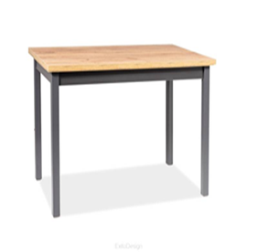

* stół o wymiarach zewnętrznych 1800 mm x 760 mm x 900 mm (szer. x wys. x gł.),
* blat z płyty wiórowej laminowanej o grubości 25 mm, w kolorze drewnopodobnym firmy EGGER H3303 ST10 Dąb Hamilton Naturalny lub równoważny po uzgodnieniu z Zamawiającym),
* widoczne krawędzie blatu oklejone obrzeżem PCV lub ABS o gr 2mm odpowiadającym kolorze płyty,
* stelaż metalowy ramowy na nogach kwadratowych, malowany proszkowo w kolorze antracyt,
* regulacja wysokości stołu za pomocą wkręcanej stopki,
* I**lość 4 sztuki**

**12. Zestaw mebli kuchennych - pomieszczenie 0/6**

*Wizualizacja mebli w pomieszczeniu w załączniku nr 11 – rysunek nr 10*

Zdjęcie poglądowe:

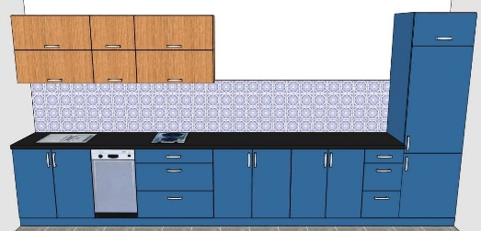Wykonanie mebli kuchennych w całości z płyty meblowej laminowanej o grubości 18 mm firmy EGGER lub równoważnym po uzgodnieniu z Zamawiającym. Szafki dolne wykonanie w całości z płyty w kolorystyce U504 ST9 Niebieski Tyrolski lub równoważnej, szafki górne wykonanie w całości z płyty w kolorystyce H3331 ST10 Dąb Nebraska Naturalny lub równoważnej.

Widoczne krawędzie oklejone obrzeżem PCV o grubości 1 mm odpowiadającym kolorze zastosowanej płyty. Szafki dolne pokryte blatem kuchennym laminowanym o grubości 38 mm firmy EGGER H3331 ST10 Dąb Nebraska Naturalny lub równoważny, brzegi blatu oklejone obrzeżem PCV o grubości 2 mm odpowiadającym kolorze płyty. Powierzchnia blatu roboczego na wysokości 900 mm. Uchwyty szafek górnych i dolnych dwupunktowe, rozstaw montażu ok. 130 mm w kolorze czarnym mat.

**Szafki górne:**

**12/1** szafka o wymiarach zewnętrznych 800 mm x 350 mm x 350 mm (szer. x wys. x gł.),

wyposażona w półkę zamontowaną pośrodku, zamknięta frontem uchylnym o wymiarach 800 mm x 350 mm, otwierana za pomocą podnośników teleskopowych firmy Blum lub równoważnym po uzgodnieniu z Zamawiającym. Plecy szafki wykonane z płyty HDF o grubości 3 mm.  **Ilość 2 szt.**

**12/2** szafka o wymiarach zewnętrznych 450 mm x 350 mm x 350 mm (szer. x wys. x gł.),

wyposażona w półkę zamontowaną pośrodku, zamknięta frontem uchylnym o wymiarach 450 mm x 350 mm, otwierana za pomocą podnośników teleskopowych firmy Blum lub równoważnym po uzgodnieniu z Zamawiającym. Plecy szafki wykonane z płyty HDF o grubości 3 mm. **Ilość 2 szt.**

**12/3** szafka o wymiarach zewnętrznych 800 mm x 350 mm x 350 mm (szer. x wys. x gł.),

wyposażona w półkę zamontowaną pośrodku, zamknięta frontem uchylnym o wymiarach 800 mm x 350 mm, otwierana za pomocą podnośników teleskopowych firmy Blum lub równoważnym po uzgodnieniu z Zamawiającym. Plecy szafki wykonane z płyty HDF o grubości 3 mm. **Ilość 2 szt.**

* **Szafki górne zawieszone na zawieszkach meblowych regulowanych oraz szynie montażowej i zamontowane na wysokości od blatu- przestrzeń 600 mm.**

**Szafki dolne:**

**12/4** szafka o wymiarach zewnętrznych 800 mm x 760 mm x 550 mm (szer. x wys. x gł.),

w której zamontowany zostanie zlewozmywak jednokomorowy z ociekaczem, wyposażona w kosze do segregacji śmieci wysuwane na prowadnicach po uzgodnieniu z Zamawiającym, zakup i montaż koszy po stronie Wykonawcy. Szafka zamykana frontami na zawiasach puszkowych firmy Blum lub równoważnym po uzgodnieniu z Zamawiającym. Szafka pozbawiona pleców wzmocniona od góry i dołu płyta meblową o grubości 18 mm. Szafka postawiona na nóżkach meblowych regulowanych PCV o wysokości 100 mm zakryte listwą maskującą z płyty meblowej 18 mm w kolorystyce frontu szafki. **Ilość 1 szt.**

**12/5** front pod zmywarkę w zabudowie o szerokości 450 mm. Szafka wykończona cokołem o wysokości 100 mm z płyty meblowej o grubości 18 mm w kolorystyce frontu szafki. **Ilość 1 szt.**

(Dopasowanie do zakupionej zmywarki, zał. nr 7 poz. 8).

**12/6** szafka o wymiarach zewnętrznych 800 mm x 760 mm x 550 mm (szer. x wys. x gł.),

nad którą w blacie zostanie zamontowana płyta elektryczna czteropalnikowa, szafka wyposażona w trzy szuflady systemowe z cichym domykiem firmy Blum lub równoważnym po uzgodnieniu z Zamawiającym. Górna szuflada o wymiarach 800 mm x 150 mm x 500 mm (szer. x wys. x gł.) i dwie pozostałe o wymiarach 800 mm x 280 mm x 500 mm (szer. x wys. x gł.) Plecy szafki wykonane z płyty HDF o grubości 3 mm. Szafka postawiona na nóżkach meblowych regulowanych PCV o wysokości 100 mm zakryte listwą maskującą z płyty meblowej 18 mm w kolorystyce frontu szafki. **Ilość 1 szt.** (Dopasowanie do zakupionej płyty indukcyjnej zał. nr 7, poz. 6)**.**

**12/7** szafka o wymiarach zewnętrznych 800 mm x 760 mm x 550 mm (szer. x wys. x gł.),

wyposażona w półkę zamontowaną pośrodku, zamykana frontami na zawiasach puszkowych firmy Blum lub równoważnym po uzgodnieniu z Zamawiającym. Plecy szafki wykonane z płyty HDF o grubości 3 mm. Szafka postawiona na nóżkach meblowych regulowanych PCV o wysokości 100 mm zakryte listwą maskującą z płyty meblowej 18 mm w kolorystyce frontu szafki. **Ilość 1 szt.**

**12/8** szafka o wymiarach zewnętrznych 750 mm x 760 mm x 550 mm (szer. x wys. x gł.),

wyposażona w półkę zamontowaną pośrodku, zamykana frontami na zawiasach puszkowych firmy Blum lub równoważnym po uzgodnieniu z Zamawiającym. Plecy szafki wykonane z płyty HDF o grubości 3 mm. Szafka postawiona na nóżkach meblowych regulowanych PCV o wysokości 100 mm zakryte listwą maskującą z płyty meblowej 18 mm w kolorystyce frontu szafki. **Ilość 1 szt.**

**12/9** szafka o wymiarach zewnętrznych 400 mm x 760 mm x 550 mm (szer. x wys. x gł.),

wyposażona w trzy szuflady systemowe z cichym domykiem firmy Blum lub równoważnym po uzgodnieniu z Zamawiającym. Górna szuflada o wymiarach ok 800 mm x 150 mm 500 mm x i dwie pozostałe o wymiarach 800 mm x 280 mm x 500 mm (szer. x wys. x gł.). Plecy szafki wykonane z płyty HDF o grubości 3 mm. Szafka postawiona na nóżkach meblowych regulowanych PCV o wysokości 100 mm zakryte listwą maskującą z płyty meblowej 18 mm w kolorystyce frontu szafki. **Ilość 1 szt.**

**12/10** szafka o wymiarach zewnętrznych ok. 600 mm x 2000 mm x 550 mm (szer. x wys. x gł.) - wymiary frontów dopasowane do zakupionej lodówki, słupek podzielony na trzy przestrzenie w których zostanie zabudowana lodówka z zamrażalnikiem i mikrofalówka. Szafka pozbawiona pleców wzmocniona od góry i dołu płytą meblową o grubości 18 mm. Szafka zamykana frontami na zawiasach puszkowych firmy Blum lub równoważnym po uzgodnieniu z Zamawiającym. Uchwyt metalowy dwupunktowy, rozstaw montażu ok. 130 mm w kolorze czarny mat dla każdego frontu. Szafka postawiona na nóżkach meblowych regulowanych PCV o wysokości 100 mm zakryte listwą maskującą z płyty meblowej 18 mm w kolorystyce frontu szafki. **Ilość 1 szt. (**Dopasowana do zakupionej lodówki z zamrażalnikiem zał. nr 7 poz. 4)

**12/11 stół kuchenny**  Zdjęcie poglądowe:

* 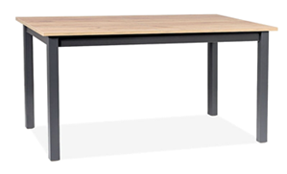stół o wymiarach zewnętrznych 1500 mm x 750 mm x 700 mm (szer. x wys. x gł.),
* blat stołu z płyty wiórowej o grubości 25 mm o tej samej kolorystyce i rysunku zbliżonym do płyty laminowanej użytej do wykonania blatu kuchennego w pomieszczeniu 0/6,
* widoczne krawędzie blatu oklejone obrzeżem PCV lub ABS o grubości 2 mm w kolorystyce płyty,
* noga meblowa kwadratowa metalowa, malowana proszkowo w kolorze czarnym mat,
* **Ilość 1 szt.**

**13. Zestaw mebli kuchennych – pomieszczenie 0/31**

*Wizualizacja mebli w pomieszczeniu w załączniku nr 11– rysunek nr 11*

Zdjęcie poglądowe:

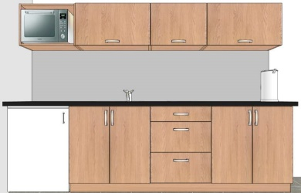

Wykonanie mebli kuchennych w całości z płyty meblowej laminowanej o grubości 18mm firmy EGGER H3730 Hikora Naturalna lub równoważnej po uzgodnieniu z Zamawiającym. Widoczne krawędzie oklejone obrzeżem PCV lub ABS o grubości 1 mm odpowiadającym kolorze płyty. Szafki dolne pokryte blatem kuchennym laminowanym o grubości 38 mm firmy EGGER F186 ST9 Beton Chicago jasnoszary, brzegi blatu oklejone obrzeżem PCV lub ABS o grubości 2 mm w odpowiadającym kolorze płyty. Powierzchnia blatu roboczego na wysokości 900 mm. Uchwyty szafek górnych i dolnych dwupunktowe, rozstaw montażu ok. 130 mm w kolorze szarym.

**Szafki górne:**

**13/1** szafka otwarta pod mikrofalówkę o wymiarach zewnętrznych 600 m x 450 mm x 350 mm (szer. x wys. x gł.) wykonana ze ścianek bocznych i górnych nie zamykana. Plecy szafki wykonane z płyty HDF o grubości 3 mm. I**lość 1 szt.**

**13/2** szafka o wymiarach zewnętrznych 800 mm x 450 x 350 mm (szer. x wys. x gł.)

wyposażona w półkę zamontowaną pośrodku, zamknięta frontem uchylnym o wymiarach 800 mm x 450 mm, otwierana za pomocą podnośników teleskopowych firmy Blum lub równoważnym po uzgodnieniu z Zamawiającym. Plecy szafki wykonane z płyty HDF o grubości 3 mm. **Ilość 1 szt.**

**13/3** szafka o wymiarach zewnętrznych 600 mm x 450 x 350 mm (szer. x wys. x gł.)

wyposażona w półkę zamontowaną pośrodku, zamknięta frontem uchylnym o wymiarach 800 mm x 450 mm, otwierana za pomocą podnośników teleskopowych firmy Blum lub równoważnym po uzgodnieniu z Zamawiającym. Plecy szafki wykonane z płyty HDF o grubości 3, mm. **Ilość 1 szt.**

**13/4** szafka o wymiarach zewnętrznych 800 mm x 450 x 350 mm (szer. x wys. x gł.)

wyposażona w półkę zamontowaną pośrodku, zamknięta frontem uchylnym o wymiarach 800 mm x 450 mm, otwierana za pomocą podnośników teleskopowych firmy Blum lub równoważnym po uzgodnieniu z Zamawiającym. Plecy szafki wykonane z płyty HDF o grubości 3 mm. **Ilość 1 szt.**

* **Szafki górne zawieszone na zawieszkach meblowych regulowanych oraz szynie montażowej i zamontowane na wysokości od blatu – przestrzeń 600 mm.**

**Szafki dolne:**

**13/5** miejsce pod lodówkę wolnostojącą pod blatową o szerokości 600 mm.  I**lość 1 szt. Dopasowane do zakupionej lodówki zał. nr 7 poz. 2**

**13/6** szafka o wymiarach zewnętrznych 800 mm x 760 mm x 550 mm (szer. x wys. x gł.)

w której zamontowany zostanie zlewozmywak jedno komorowy z ociekaczem. Szafka zamykana frontami na zawiasach puszkowych firmy Blum lub równoważnym po uzgodnieniu z Zamawiającym. Szafka pozbawiona pleców wzmocniona od góry i dołu płytą meblową o grubości 18 mm. Szafka postawiona na nóżkach meblowych regulowanych PCV o wysokości 100 mm zakryte listwą maskującą z płyty meblowej 18 mm w kolorystyce frontu szafki. **Ilość 1 szt.**

**13/7** szafka o wymiarach zewnętrznych 600 mm x 760 mm x 550 mm (szer. x wys. x gł.)

nad którą w blacie zostanie zamontowana płyta elektryczna dwupalnikowa, wyposażona w trzy szuflady systemowe z cichym domykiem firmy Blum lub równoważnym po uzgodnieniu z Zamawiającym. Górna szuflada o wymiarach ok 800 mm x 150 mm 500 mm x (szer. x wys. x gł.) i dwie pozostałe o wymiarach 800 mm x 280 mm x 500 mm (szer. x wys. x gł.). Plecy szafki wykonane z płyty HDF o grubości 3 mm nabijane do korpusu. Szafka postawiona na nóżkach meblowych regulowanych PCV o wysokości 100 mm zakryte listwą maskującą z płyty meblowej 18 mm w kolorystyce frontu szafki. **Ilość 1 szt. (Dopasowane do zakupionej płyty indukcyjnej zał. nr 7 poz. 7)**

**13/8** szafka o wymiarach zewnętrznych 800 mm x 760 mm x 550 (szer. x wys. x gł.)

wyposażona w dwie półki wewnętrzne zamontowane o równej przestrzeni między półkami. Szafka zamykana frontami na zawiasach puszkowych firmy Blum lub równoważnym po uzgodnieniu z Zamawiającym. Plecy szafki wykonane z płyty HDF o grubości 3 mm nabijane do korpusu. Szafka postawiona na nóżkach meblowych regulowanych PCV o wysokości 100 mm zakryte listwą maskującą z płyty meblowej 18 mm w kolorystyce frontu szafki. **Ilość 1 szt.**

**14. Zestaw mebli kuchennych – pomieszczenie 1/4**

*Wizualizacja mebli w pomieszczeniu w załączniku nr 11 – rysunek 12 i 13*

Zdjęcie poglądowe:

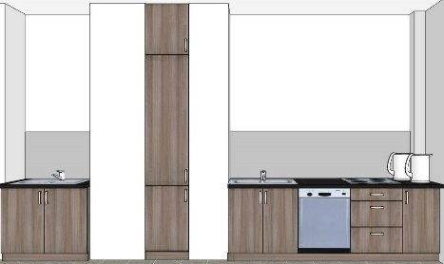Wykonanie mebli kuchennych w całości z płyty meblowej laminowanej o grubości 18mm firmy EGGER H3303 ST10 Dąb Hamilton Naturalny lub równoważnej po uzgodnieniu z Zamawiającym. Wąskie przestrzenie oklejone obrzeżem PCV o grubości 1 mm odpowiadającym kolorze płyty. Szafki dolne pokryte blatem kuchennym laminowanym o grubości 38 mm firmy EGGER U999 ST89 Czarny lub równoważny po uzgodnieniu z Zamawiającym, brzegi blatu oklejone obrzeżem PCV o grubości 2 mm w odpowiadającym kolorze płyty. Powierzchnia blatu roboczego na wysokości 900 mm. Uchwyty szafek górnych i dolnych dwupunktowe, rozstaw montażu ok. 130 mm w kolorze czarnym mat.

**Szafki dolne:**

**14/1** szafka o wymiarach zewnętrznych 430 mm x 760 mm x 550 (szer. x wys. x gł.)

wyposażona w dwie półki wewnętrzne zamontowane o równej przestrzeni między półkami. Szafka zamykana frontami na zawiasach puszkowych firmy Blum lub równoważnym po uzgodnieniu z Zamawiającym. Plecy szafki wykonane z płyty HDF o grubości 3 mm nabijane do korpusu. Szafka postawiona na nóżkach meblowych regulowanych PCV o wysokości 100 mm zakryte listwą maskującą z płyty meblowej 18 mm w kolorystyce frontu szafki. **Ilość 1 szt.**

**14/2** szafka o wymiarach zewnętrznych 600 mm x 760 mm x 550 mm (szer. x wys. x gł.)

nad którą w blacie zostanie zamontowana płyta elektryczna czteropalnikowa, wyposażona w trzy szuflady systemowe z cichym domykiem firmy Blum lub równoważnym po uzgodnieniu z Zamawiającym. Górna szuflada o wymiarach ok. 600 mm x 150 mm 550 mm x (szer. x wys. x gł.) i dwie pozostałe o wymiarach ok.600 mm x 280 mm x 550 mm (szer. x wys. x gł.). Plecy szafki wykonane z płyty HDF o grubości 3 mm nabijane do korpusu. Szafka postawiona na nóżkach meblowych regulowanych PCV o wysokości 100 mm zakryte listwą maskującą z płyty meblowej 18 mm w kolorystyce frontu szafki. **Ilość 1 szt. Dopasowane do zakupionej płyty indukcyjnej zał. nr 7 poz. 6)**

**14/3** front pod zabudowę zmywarki o szerokości 600 mm. Szafka wykończona cokołem o wysokości 100 mm z płyty meblowej 18 mm w kolorystyce frontu szafki. **Ilość 1 szt. Dopasowane do zakupionej zmywarki – zał. nr 7.**

**14/4** szafka o wymiarach zewnętrznych 800 mm x 760 mm x 550 mm (szer. x wys. x gł.),

w której zamontowany zostanie zlewozmywak jednokomorowy z ociekaczem. Szafka zamykana frontami na zawiasach puszkowych firmy Blum lub równoważnym po uzgodnieniu z Zamawiającym. Szafka pozbawiona pleców wzmocniona od góry i dołu płyta meblową o grubości 18 mm. Szafka postawiona na nóżkach meblowych regulowanych PCV o wysokości 100 mm zakryte listwą maskującą z płyty meblowej 18 mm w kolorystyce frontu szafki. **Ilość 1 szt.**

**14/5** słupek gospodarczy o wymiarach zewnętrznych ok. 510 mm x 2950 x 550 mm (szer. x wys. x gł.),podzielony na trzy przestrzenie, część dolna dopasowana do wysokości pozostałych szafek dolnych ok.760 mm, środkowa część ok. 1430 mm i górna ok. 760 mm. Wszystkie przestrzenie wyposażone w półki w rozstawie ok. 400 mm między sobą, zamykane frontami na zawiasach puszkowych firmy Blum lub równoważnym po uzgodnieniu z Zamawiającym. Szafka postawiona na nóżkach meblowych regulowanych PCV o wysokości 100 mm zakryte listwą maskującą z płyty meblowej 18 mm w kolorystyce frontu szafki. **Ilość 1 szt.**

**14/6** szafka o wymiarach zewnętrznych 990 mm x 760 mm x 550 mm (szer. x wys. x gł.), w której zamontowany zostanie zlewozmywak dwukomorowy. Szafka zamykana frontami na zawiasach puszkowych firmy Blum lub równoważnym po uzgodnieniu z Zamawiającym. Szafka pozbawiona pleców wzmocniona od góry i dołu płyta meblową o grubości 18 mm. Szafka postawiona na nóżkach meblowych regulowanych PCV o wysokości 100 mm zakryte listwą maskującą z płyty meblowej 18 mm w kolorystyce frontu szafki**. Ilość 1 szt.**

* **Szafki na drugiej stronie ściany**

Zdjęcie poglądowe:

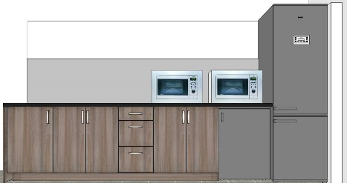**14/7** szafka o wymiarach zewnętrznych 525 mm x 760 mm x 550 (szer. x wys. x gł.) wyposażona w półkę zamontowaną o równej przestrzeni między półkami. Szafka zamykana frontami na zawiasach puszkowych firmy Blum lub równoważnym po uzgodnieniu z Zamawiającym. Plecy szafki wykonane z płyty HDF o grubości 3 mm nabijane do korpusu. Szafka postawiona na nóżkach meblowych regulowanych PCV o wysokości 100 mm zakryte listwą maskującą z płyty meblowej 18 mm w kolorystyce frontu szafki. **Ilość 1 szt.**

**14/8** szafka o wymiarach zewnętrznych 525 mm x 760 mm x 550 (szer. x wys. x gł.) wyposażona w półkę zamontowaną o równej przestrzeni między półkami. Szafka zamykana frontami na zawiasach puszkowych firmy Blum lub równoważnym po uzgodnieniu z Zamawiającym. Plecy szafki wykonane z płyty HDF o grubości 3 mm nabijane do korpusu. Szafka postawiona na nóżkach meblowych regulowanych PCV o wysokości 100 mm zakryte listwą maskującą z płyty meblowej 18 mm w kolorystyce frontu szafki. **Ilość 1 szt.**

**14/9** szafka o wymiarach zewnętrznych 400 mm x 760 mm x 550 mm (szer. x wys. x gł.) wyposażona w trzy szuflady systemowe z cichym domykiem firmy Blum lub równoważnym po uzgodnieniu z Zamawiającym. Górna szuflada o wymiarach ok. 600 mm x 150 mm 550 mm x (szer. x wys. x gł.) i dwie pozostałe o wymiarach ok.600 mm x 280 mm x 550 mm (szer. x wys. x gł.). Plecy szafki wykonane z płyty HDF o grubości 3 mm nabijane do korpusu. Szafka postawiona na nóżkach meblowych regulowanych PCV o wysokości 100 mm zakryte listwą maskującą z płyty meblowej 18 mm w kolorystyce frontu szafki. **Ilość 1 szt.**

**14/10** szafka o wymiarach zewnętrznych 750 mm x 760 mm x 550 (szer. x wys. x gł.) wyposażona w półkę zamontowaną o równej przestrzeni między półkami. Szafka zamykana frontami na zawiasach puszkowych firmy Blum lub równoważnym po uzgodnieniu z Zamawiającym. Plecy szafki wykonane z płyty HDF o grubości 3 mm nabijane do korpusu. Szafka postawiona na nóżkach meblowych regulowanych PCV o wysokości 100 mm zakryte listwą maskującą z płyty meblowej 18 mm w kolorystyce frontu szafki. **Ilość 1 szt.**

**14/11** przestrzeń otwarta o szerokości 600 mm x 760 mm x 550 (szer. x wys. x gł.) z przeznaczeniem na zakupiony zamrażalnik wolnostojący, zał. nr 7 poz. 5.

**14/12** miejsce na sprzęt AGD (chłodziarka) – specyfikacja nr (zał. nr 7 poz. 3)

**14/13 stoły do stołówki**

Zdjęcie poglądowe:

* 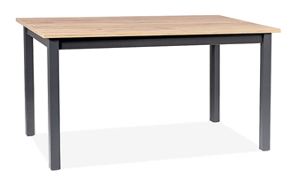stół o wymiarach zewnętrznych (szer. x wys. x gł.),  
   1800 mm x 760 mm x 700 mm- 4 szt.

1200 mm x 760 mm x 700 mm – 4 szt.

* blat z płyty wiórowej laminowanej o grubości 25 mm, w kolorze drewnopodobnym firmy EGGER H3303 ST10 Dąb Hamilton Naturalny lub równoważnej (po uzgodnieniu z Zamawiającym),
* widoczne krawędzie blatu oklejone obrzeżem PCV lub ABS o gr 2mm odpowiadającym kolorze płyty,
* stelaż metalowy ramowy na nogach kwadratowych, malowany proszkowo w kolorze antracyt,
* regulacja wysokości stołu za pomocą wkręcanej stopki.

**UWAGA:**

**ZAMAWIAJĄCY ZOBOWIĄZUJE WYKONAWCĘ PRZED PRZYSTĄPIENIEM DO REALIZACJI ZAMÓWIENIA DO WYKONANIA SZCZEGÓŁOWEGO POMIARU ŚCIAN, NA KTÓRYCH MONTOWANE BĘDĄ MEBLE. PO STRONIE WYKONAWCY JEST DOSTAWA I MONTAŻ CAŁEGO ZAKRESU PRZEDMIOTU ZAMÓWIENIA WRAZ Z MONTAŻEM SPRZĘTU AGD I ARMATURY KUCHENNEJ. W PRZYPADKU KONIECZNOŚCI NALEŻY PRZEWIDZIEĆ KOTWIENIE POSZCZEGÓLNYCH MEBLI DO ŚCIAN.**